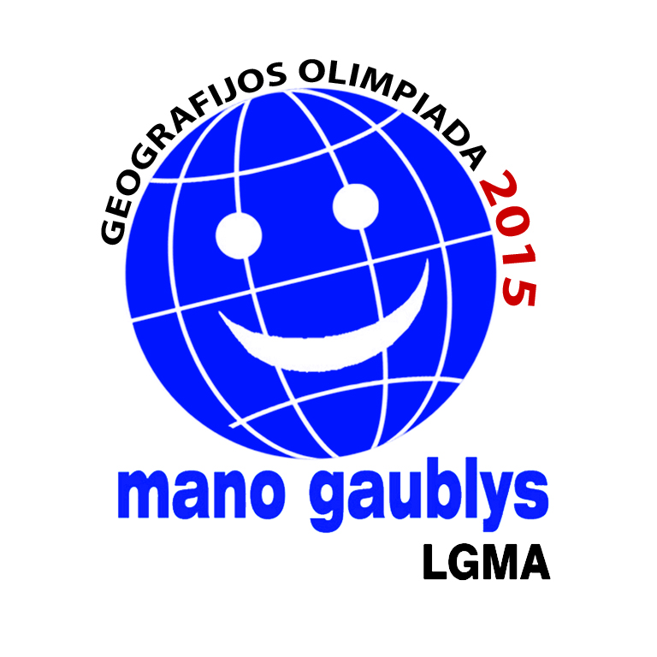
Поздравляем победителей географической олимпиады
«Mano gaublys» 2015
6 классы I место Кузнецов Илья 6а
II место Кондратьева Александра 6а
III место Романова Эвелина 6b
7 классы I место Юролайц Эмилия 7а
II место Крохина Ванесса 7а
III ме сто Марченко Диана 7а
8 классы I место Бурлаченко Диана 8а
II место Зубко Дмитрий 8a
III место Коцюс Артур 8а
2015- 03-13

